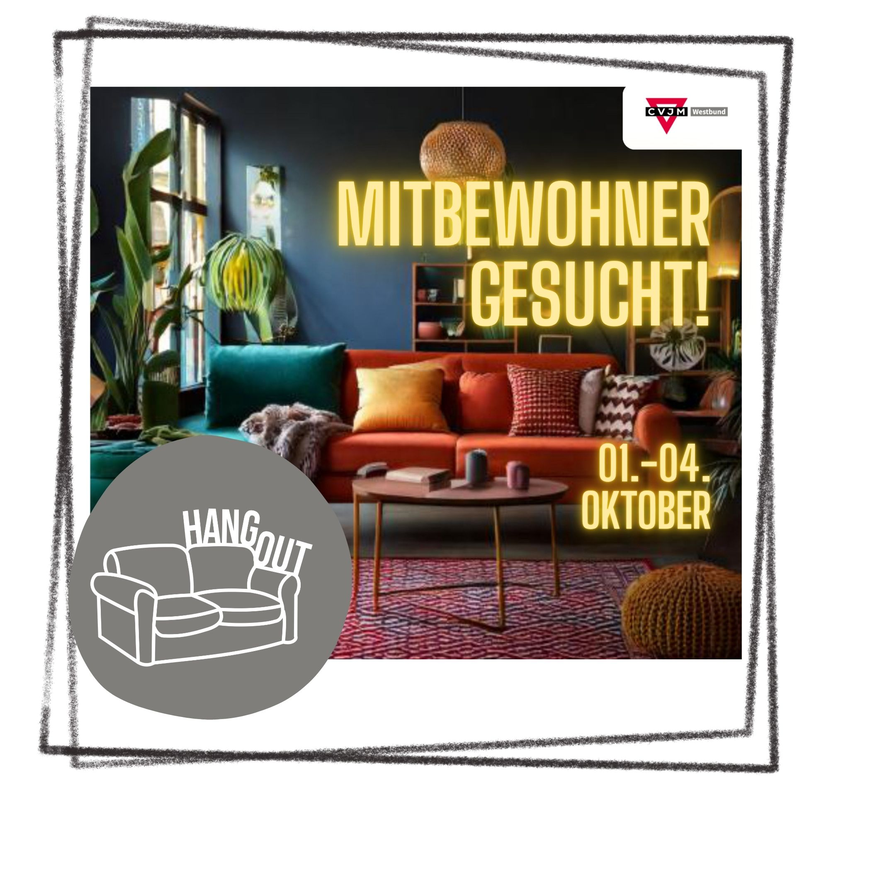
KONTAKT:
KONTAKT:
KONTAKT:
KONTAKT:
KONTAKT:
KONTAKT:
KONTAKT:

